**레고랜드**

**통합 기획서**

**[문서 관리]**

|  |  |  |  |
| --- | --- | --- | --- |
| **작성일자** | **수정사항** | **작성자** | **문서 버전** |
| 2021-11-26 | 롤러코스터 최초작성 | 강해준 | V0.1 |
| 2021-11-26 | 롤러코스터 시스템 수정 | 한태우 | V0.2 |
| 2021-11-26 | 바이킹 최초작성 | 박성화, 권호정 | V0.3 |
| 2021-11-28 | 롤러코스터 디자인 수정 | 강해준 | V0.4 |
| 2021-12-02 | 롤러코스터 진행방식 수정 | 강해준 | V0.5 |
| 2021-12-03 | Prototype 규칙 작성 | 한태우 | V0.6 |
| 2021-12-03 | 게임 컨셉 및 진행방식 수정 | 박성화, 권호정 | V0.7 |
| 2021-12-03 | 문서통합 | 박성화 | V1.0 |
| 2021-12-12 | 바이킹 2차수정 | 박성화, 권호정 | V1.1 |
| 2021-12-17 | 바이킹 3차수정 | 박성화, 권호정 | V1.2 |
| 2021-12-26 | 바이킹 스테이지별 레벨 디자인 | 박성화 | V1.3 |
|  |  |  |  |
|  |  |  |  |
|  |  |  |  |
|  |  |  |  |
|  |  |  |  |
|  |  |  |  |
|  |  |  |  |
|  |  |  |  |
|  |  |  |  |

**<목차>**

1. 롤러코스터 4

1.1 개요 4

1.1.1 게임 개요 4

1.1.2 게임 컨셉 4

1.1.3 게임 목적 4

1.1.4 학습 내용 4

1.2 게임 진행 5

1.2.1 기본 규칙 5

1.2.2 화면 예시 6

1.2.3 콤보 시스템 7

1.2.4 몬스터 및 아이템 7

1.2.5 강적 오브젝트 10

1.2.6 피격 패널티 11

2. 바이킹 12

2.1 개요 12

2.1.1 게임 개요 12

2.1.2 게임 컨셉 12

2.1.3 게임 목적 12

2.1.4 학습 내용 12

2.2 게임 진행 13

2.2.1 기본 규칙 13

2.2.2 조작 방식 14

2.2.3 게임 진행 화면 예시 15

2.2.4 아이템 16

2.2.5 적 공격 17

# 롤러코스터

## 개요

### 게임 개요

|  |  |
| --- | --- |
| **제목** | 스레롤  (스피드 레고 롤러코스터) |
| **장르** | 캐주얼 액션 러닝게임 |
| **타겟** | 전 연령 |
| **플랫폼** | 모바일 |

### 게임 컨셉

* **컨셉**

: 롤러코스터를 타고 올라가면서 앞길을 방해하는 몬스터를 쓰러뜨리면서 목적지까지 나아가라!

* **장르**

: 터치와 롱 노트, QTE시스템을 통한 캐주얼 액션 게임.

### 게임 목적

* 레일을 따라 달리며 몬스터를 물리친다. 최종적으로 롤러코스터를 목적지까지 도달시킨다.
* 위치에너지를 운동에너지로 변환해 빠르게 전진하는 모습을 통해 위치에너지가 운동에너지로 변환되는 과학을 자연스럽게 학습시킨다.

### 학습 내용

* 롤러코스터의 경우 동체를 높은 곳으로 이동시켜 위치에너지를 축적하여 위치에너지-운동에너지의 변환을 통해 빠른 속도로 트랙을 질주할 수 있게 된다.
* 롤러코스터는 원심력-구심력의 원리를 이용해 360도 회전 트랙에서도 트랙을 이탈하지 않고 안정적으로 트랙을 통과할 수 있다.

## 게임 진행

### 기본 규칙

1. 게임의 성공과 실패

* 플레이어의 기체가 레일의 끝까지 도달하면 성공, 속도를 잃고 중간에 멈추게 된다면 실패

1. 게임의 진행

* 플레이어 기체는 초기 속도를 부여받아 깔려있는 레일을 따라 이동한다.
* 각 레일의 구간 위에는 Enemy가 존재하여, 플레이어 기체가 앞으로 나아가는 것을 방해한다.

1. 운동에너지-위치에너지 변환 계산

* 학습효과를 위함
* 계기판 표시 용도
* 높이가 높아지는 구간에서는 속도가 줄어들고 그만큼 높이가 높아지며, 반대로 높이가 낮아질 때는 그만큼 속도가 늘어나는 것을 표현해 주어야 함

### 화면 예시

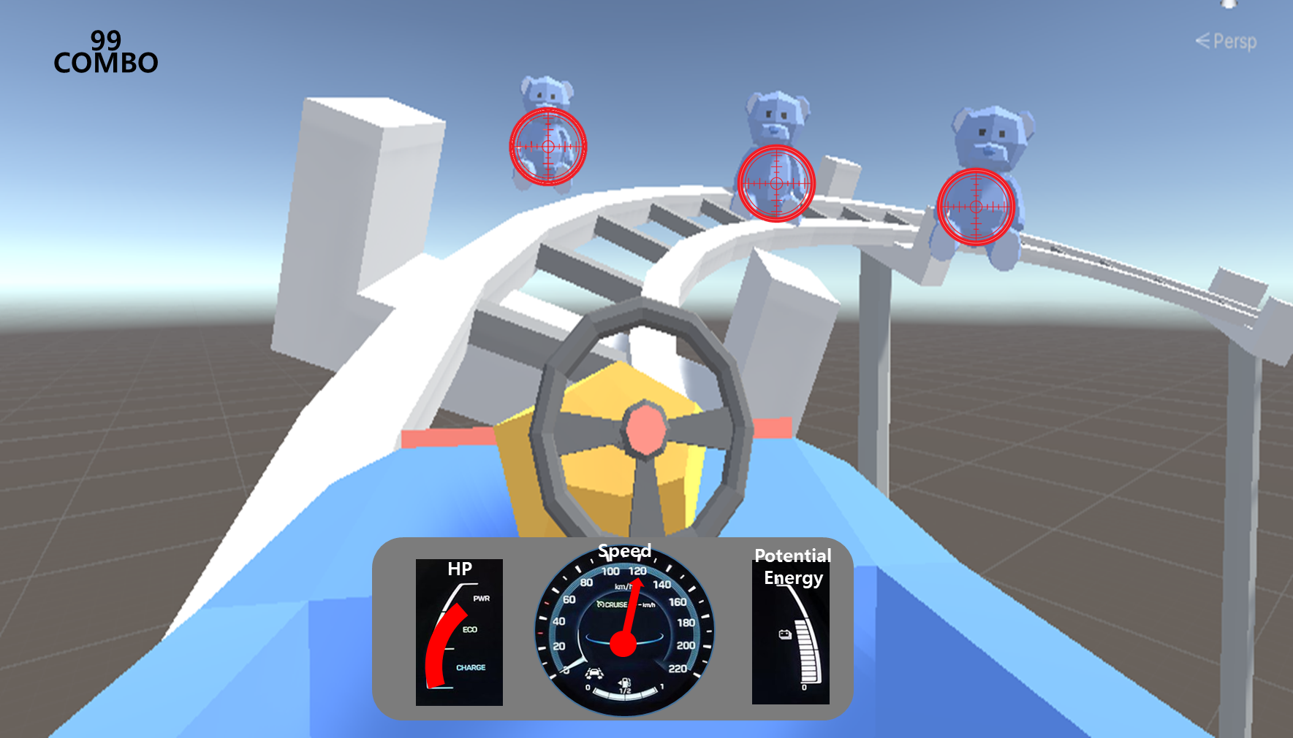

**[일반 몬스터 조우 화면]**

A : 계기판을 통해 현재의 운동에너지와 위치에너지, 콤보를 확인할 수 있다

B : 트랙에 서있는 적을 타이밍에 맞춰서 처리, 처리하지 못할 경우 동체를 공격하여 동체의 속도가 감소한다.

C : 플레이어는 트랙을 따라서 이동하며, 고도가 높아지면 운동에너지가 감소하여 속도가 느려지고 위치에너지가 감소한 만큼, 위치에너지가 증가한다. 반대로 고도가 낮아지면 위치에너지가 감소하고 감소한 만큼 운동에너지로 변환되어 속도가 증가한다.

### 콤보 시스템

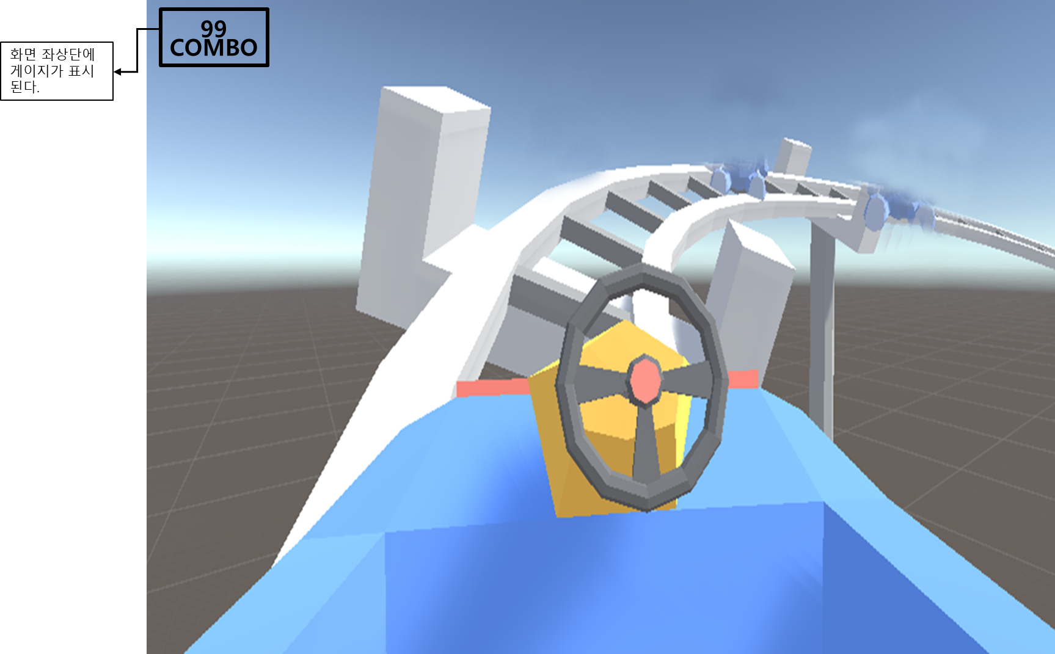

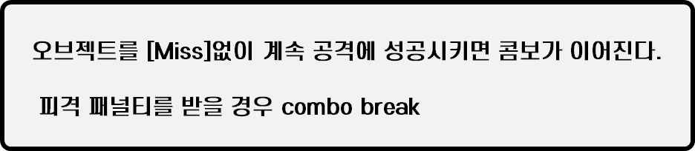

### 몬스터 및 아이템

* Enemy 오브젝트는 플레이어 기체 앞 일정거리에 표시선으로 표현 되어있는 판정선을 넘어왔을 때부터 터치 조작으로 처리할 수 있음
* 처리 방법으로는 단순 탭, 탭 유지, 슬라이드 3가지의 방법이 있다.
* 각 오브젝트는 고유의 처리 방법을 가지고 있으며, 알맞은 방법으로 처리해야 함, 만약 처리 실패 시 임의로 지정된 값만큼 플레이어 기체에 피격 패널티를 준다.

**[회복 아이템]**

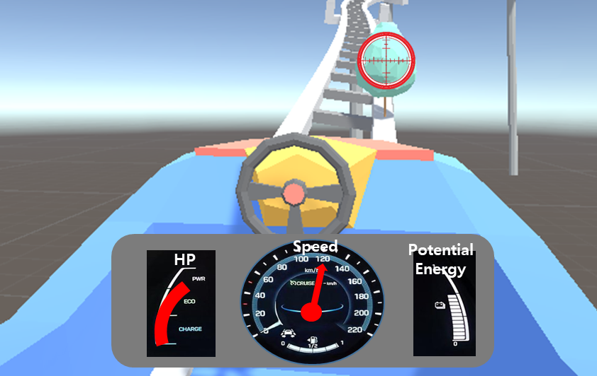

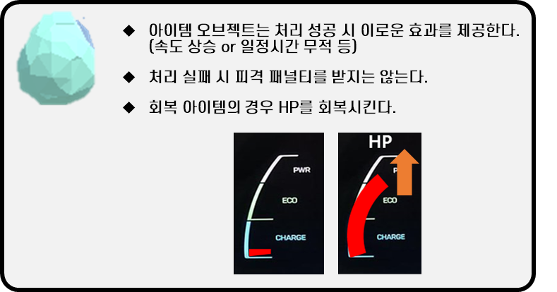

**[일반 몬스터_롱노트 (우선순위 낮음)]**

* 모바일 플랫폼이라는 특징을 살리기 위해 슬라이드 형식의 슬라이드와 터치를 지속하는 롱노트를 사용한다.

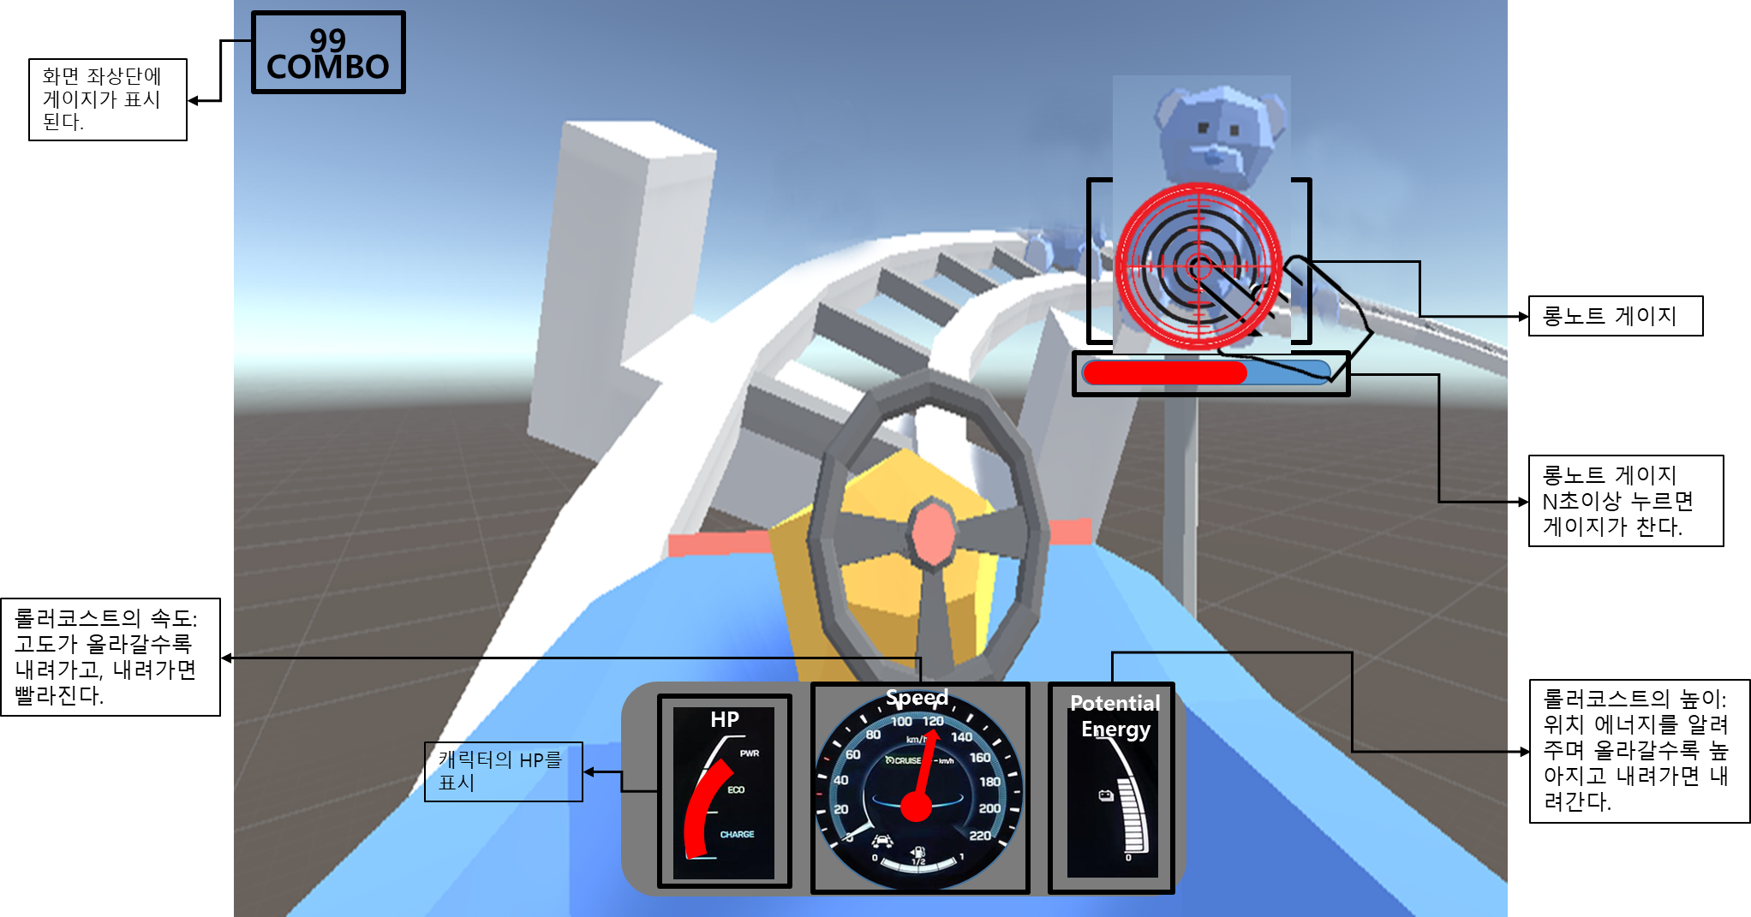

### 강적 오브젝트

* 강적 오브젝트는 처리 성공 시 별도의 컷 씬으로 넘어가며, 제한시간동안 QTE액션 (예시 화면에서는 연타 조작)을 수행하여 성공 시 성공 연출과 함께 컷 씬 종료.
* 실패 시 실패 연출과 함께 패널티를 받으며 컷 씬이 종료되고, 컷 씬이 종료되면 컷 씬에 진입하기 직전 구간에서부터 게임이 재개된다.

**[강적 조우_QTE액션]**

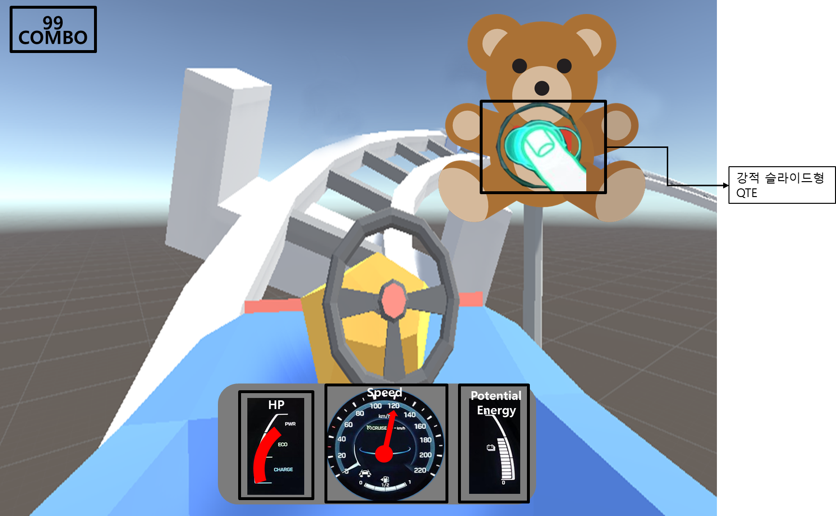

**[강적 조우_버튼 연타]**

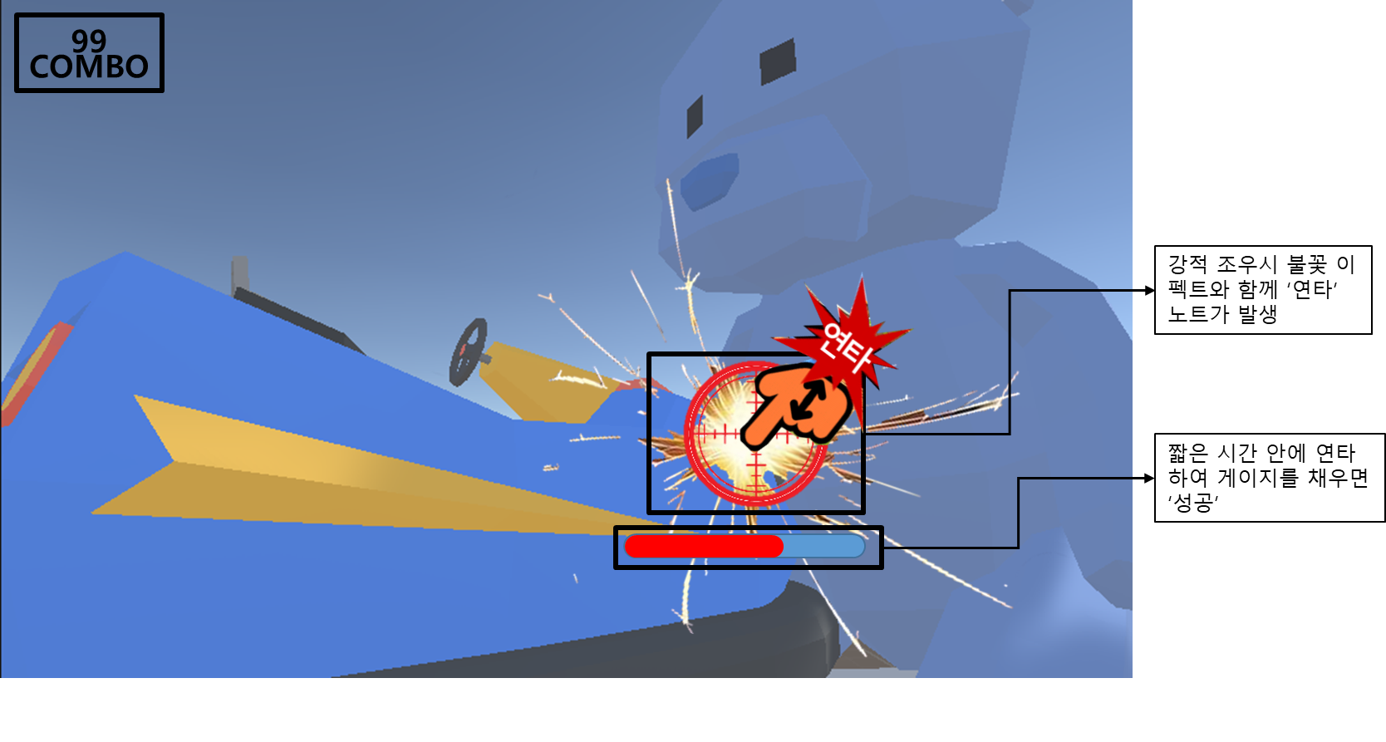

**[피격 시]**

**1.**  **🡪** **2.** 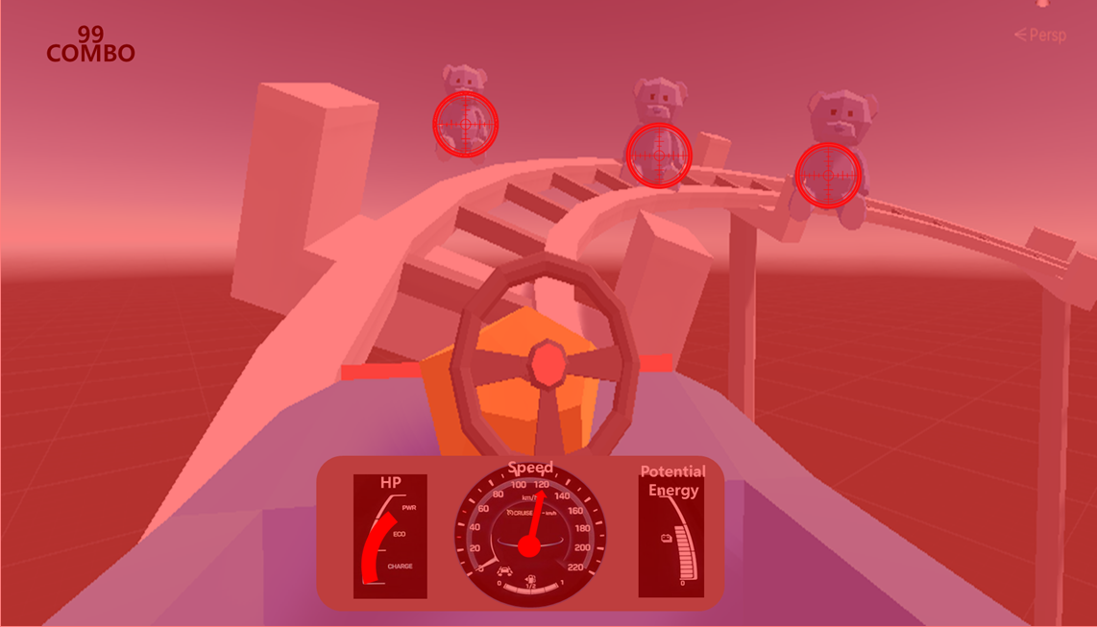

🡪 **3. 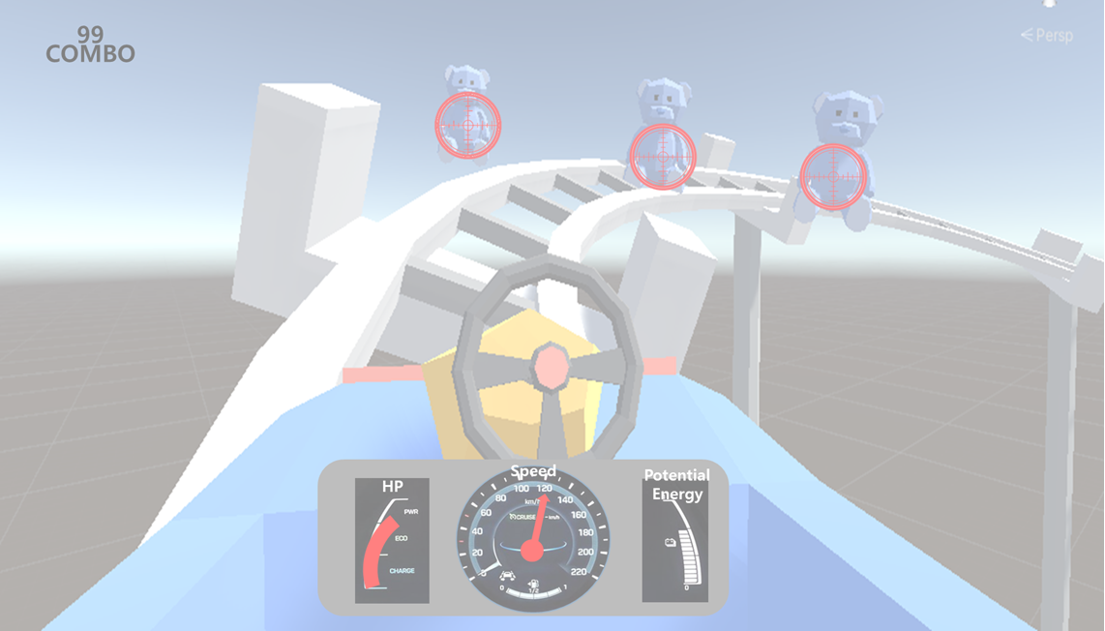 🡪** **4.** 

### 피격 패널티

* Enemy별로 고유의 패널티 값을 가지고 있으며, Enemy로부터 플레이어 기체가 피격 패널티를 받게 되면 그 값만큼 플레이어 기체의 속도가 감소한다.
* 피격 패널티 발생시 카메라 쉐이킹 및 빨간화면 등의 연출이 동반
* 피격 패널티 발생시 콤보가 끊김

이 외 필요한 부분은 예시 이미지를 참조할 것

# 바이킹

## 개요

### 게임 개요

|  |  |
| --- | --- |
| **제목** | **레고 바이킹**  **(레츠고 바이킹)** |
| **장르** | **캐주얼 액션 슈팅게임** |
| **타겟** | **전 연령** |
| **플랫폼** | **모바일** |

### 게임 컨셉

* **컨셉**

: 바이킹 위에서 관성을 극복하여 캐릭터(PC)를 공격하는 적들을 무찌르자!

* **장르**

: 캐주얼 액션 슈팅게임

### 게임 목적

* 바이킹 필드 위에서 날아오는 적의 공격을 피하는 동시에 적을 사격하여 게임을 클리어한다.

### 학습 내용

* 바이킹의 진자 운동은 공기저항, 마찰 등 다양한 방해요소에 의해 온전히 유지되지 못한다. 동일한 주기 반복을 위해 바이킹은 하단부에서 모터에 의한 추진력을 지속적으로 제공한다.
* 바이킹 내부의 물체들은 자신의 운동상태를 유지하려는 관성을 받게 된다.

## 게임 진행

### 기본 규칙

1. 바이킹 내에 플레이어 캐릭터가 하나 존재하며, 바이킹의 측면에는 적 몬스터가 하나 존재한다.

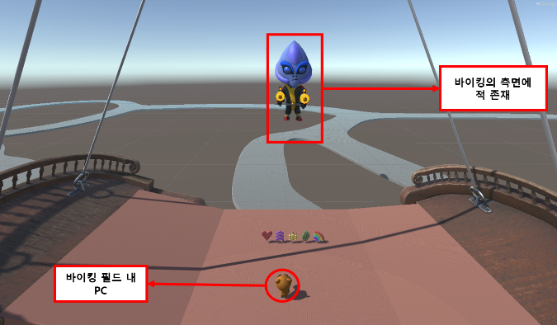

1. 적은 바이킹 지면위에 무작위로 공격을 가한다.
2. 지면에는 다양한 아이템이 생성되며, 아이템은 PC가 가까이 가면 자동으로 획득한다.

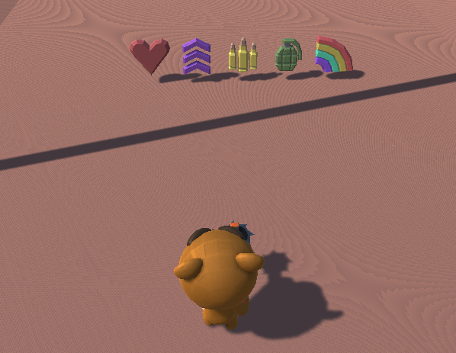

1. PC의 탄창개수는 **20개**로 한정되어 있으며, 지면에 있는 아이템을 통해 충전한다.

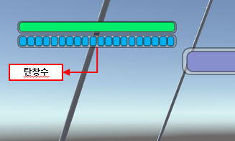

1. 몬스터는 HP가 모두 소모되면 사망하며 처치 시 스테이지를 클리어한다.
2. PC의 최대 HP는 100이며, HP가 모두 소모되면 사망하여 게임이 종료된다.
3. PC는 바이킹 외부로 떨어질 수 없다.
4. 적 몬스터의 체력 범위에 따라 페이즈가 전환된다. [2.2.6 페이즈별 설정사항] 참고

### 조작 방식

* 기본 이동은 8방향 이동을 제공한다.
* [구르기]는 조작키의 방향을 기준으로 구르며, 조작키가 동반되지 않을 경우 전방을 기본값으로 한다.

[모바일 조작키 예시]

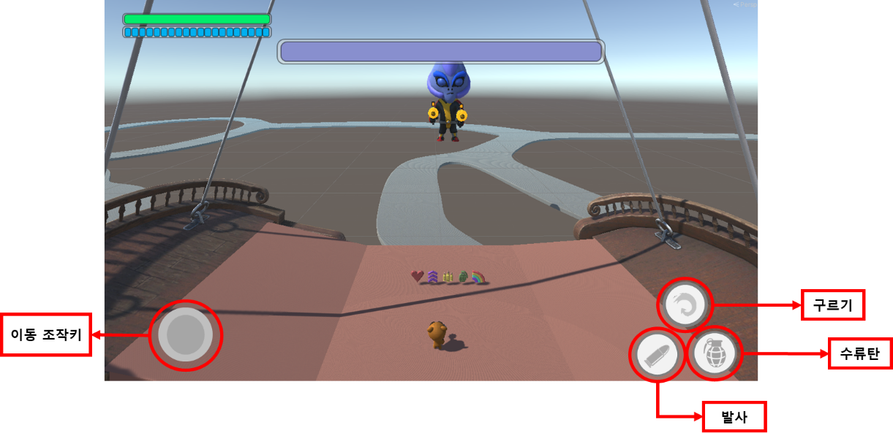

* [발사] 및 [수류탄]은 캐릭터가 바라보는 방향을 기준으로 공격을 진행한다.

### 게임 진행 화면 예시

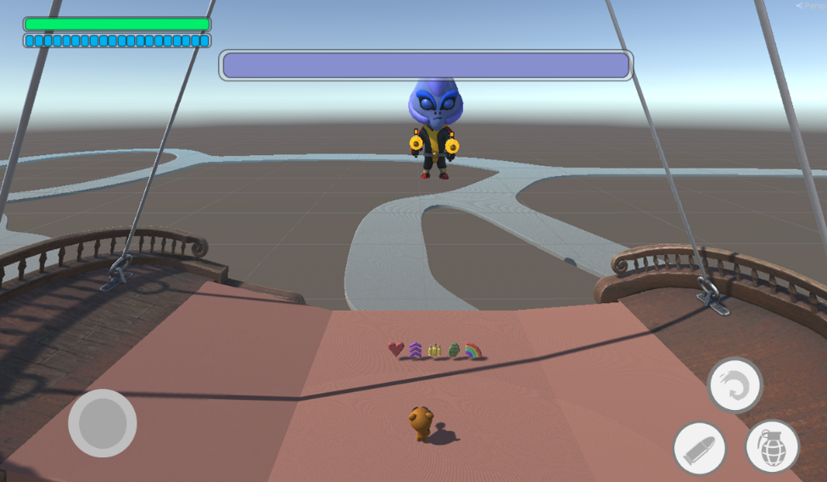

### 아이템

|  |  |  |  |
| --- | --- | --- | --- |
| 변수명 | 타입 | 값 | 설명 |
| recovery_heal | int | 20 | 회복아이템 회복량 |
| recovery_bullet | int | 10 | 탄창 아이템 충전량 |
| buff_speedup | int | 20 | 이동속도 증가 아이템 이속 증가량 |
| duration_speedup | float | 5 | 이동속도 증가 아이템 유지시간 |
| duration_ invincible | float | 5 | 무적 아이템 유지시간 |

* 회복 아이템

: PC의 체력을 [Heal_Recovery]%만큼 회복한다.



* 탄창 아이템

: PC의 탄창 개수를 [recovery_bullet]개 충전시킨다.

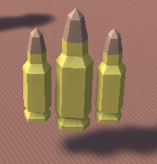

* 이동속도 증가 아이템

: PC의 이동속도를 [duration_speedup]동안 [buff_speedup]%만큼 상승시킨다.

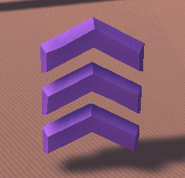

* 수류탄 아이템

: 수류탄 공격 활성화.

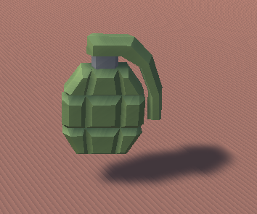

* 무적 아이템

: [duration_ invincible]초 동안 모든 피해면역.

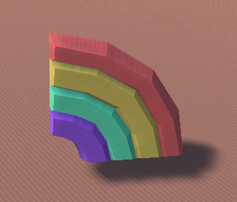

### 적 공격

* 정의

각 공격은 3단계의 데미지로 구분되어 있어 각 스테이지에서 레벨의 차이를 준다.

* 색상

공격의 각 단계에 따른 핵심 색상은 다음 세 색상으로, 이펙트의 색상에서 차이를 준다.

|  |  |  |
| --- | --- | --- |
| 1단계 | 2단계 | 3단계 |
| 회색(#808080) | 보라(#CC00FF) | 노랑(#FFFF00) |

* 적 공격 사용 변수

|  |  |  |  |
| --- | --- | --- | --- |
| 변수명 | 타입 | 값 | 설명 |
| arrow_fall_speed | float | 3 | 화살의 낙하 속도 |
| arrow_range | float | 3 | 화살의 낙하 범위 |
| arrow1_damage | int | 1 | 화살1 피격에 의한 캐릭터 체력 감소량 |
| arrow2_damage | int | 2 | 화살2 피격에 의한 캐릭터 체력 감소량 |
| arrow3_damage | int | 3 | 화살3 피격에 의한 캐릭터 체력 감소량 |
| arrow_speed_down | float | 20 | 화살 피격에 의한 캐릭터 이동속도 감소비율 |
| dagger_fall_speed | float | 2 | 표창 낙하 속도 |
| dagger_range | float | 2 | 표창 낙하 후 이동거리 |
| dagger_speed | float | 1 | 표창 낙하 후 이동속도 |
| dagger1_damage | int | 1 | 표창1 피격에 의한 캐릭터 체력 감소량 |
| dagger2_damage | int | 2 | 표창2 피격에 의한 캐릭터 체력 감소량 |
| dagger3_damage | int | 3 | 표창3 피격에 의한 캐릭터 체력 감소량 |
| missile_fall_speed | float | 1 | 미사일 낙하 속도 |
| missile_range_edge | float | 1 | 미사일 외곽 피해 범위 |
| missile_range_center | float | 2 | 미사일 중앙 피해 범위 |
| missile1_damage_edge | int | 1 | 미사일1 외곽 피해량 |
| missile1_damage_center | int | 2 | 미사일1 중앙 피해량 |
| missile2_damage_edge | int | 2 | 미사일2 외곽 피해량 |
| missile2_damage_center | int | 3 | 미사일2 중앙 피해량 |
| missile3_damage_edge | int | 3 | 미사일3 외곽 피해량 |
| missile3_damage_center | int | 4 | 미사일3 중앙 피해량 |

* 미사일

: 도달 위치에 넓은 범위 피해를 입힌다. 중앙 범위에 캐릭터가 피격될 경우 더 많은 피해를 입는다.

[missile_range1]범위에 피격시, [missileN_damage1]의 피해를 입히고, [missile_range2]범위에 피격시, [missileN_damage2]의 피해를 입는다.

* N은 각 단계에 따른 값 1 ~ 3을 의미한다.

|  |  |
| --- | --- |
| 형태 | 피해범위 |
|  |  |

* 화살

: 넓은 범위에 피해를 준다. 피격시 캐릭터의 이동속도를 감소시킨다.

[ramge_arrow]범위에 떨어진다. 피격시 [damage_arrowN]의 피해를 입히며, 캐릭터의 이동속도를[speed_down]%만큼 감소시킨다.

* N은 각 단계에 따른 값 1 ~ 3을 의미한다.

|  |  |
| --- | --- |
| 형태 | 피해범위 |
|  |  |

* 표창

: 캐릭터 방향으로 구르며 나아가 피해를 준다. ex) 드레이븐 R 스킬

표창 낙하 후 [dagger_speed]의 속도로 [dagger_range] 만큼 이동한다. 피격시 [dagger_damageN]만큼의 피해를 입는다.

* N은 각 단계에 따른 값 1 ~ 3을 의미한다.

|  |  |
| --- | --- |
| 형태 | 피해범위 |
|  |  |

### 스테이지별 설정사항

총 16 스테이지로 구성되어 있으며, 스테이지별로 몬스터의 개수 및 적의 공격, 적의 이동, 획득 아이템, 바이킹의 속도가 다르게 설정된다.

4 스테이지마다 적 공격의 종류가 바뀌며 마지막 4스테이지에서는 모든 공격이 섞여 동시에 등장한다.

각 몬스터가 하나의 공격을 하는 것으로 설정, 1-4, 2-4 등의 스테이지에서는 각각의 몬스터에 적의 공격을 매칭시켜 적 처치시마다 하나의 공격 종류가 감소하도록 한다.

